MODULO INTRODUCTORIO

UNIDAD 3 – ACTIVIDAD 1

INGENIERÍA EN SEGURIDAD Y SALUD PARA EL TRABAJO

PRESENTADO POR:

DANIELA FERNANDA MARÍN BONILLA

INSTRUCTOR:

VIVIANA MARCELA MIRANDA MORENO

CAJAMARCA - TOLIMA

MARZO 2019

**CONTENIDO**

Introducción. . . . . . . . . . . . . . . . . . . . . . . . . . . . . . . . . . . . . . . . . . . . . . . . . . . . . . . . . . . . . . . . . . . . . 3

1. Características de la Fundación San Mateo y su trayectoria. . . . . . . . . . . . . . . . . . . . . . . . . . . 4
2. Misión y visión institucional. . . . . . . . . . . . . . . . . . . . . . . . . . . . . . . . . . . . . . . . . . . . . . . . . . . . . . 5
3. Modelo de formación de la institución. . . . . . . . . . . . . . . . . . . . . . . . . . . . . . . . . . . . . . . . . . . . 6
4. Plan de estudio con proceso de formación. . . . . . . . . . . . . . . . . . . . . . . . . . . . . . . . . . . . . . . . . 7
5. Compromiso como estudiante virtual. . . . . . . . . . . . . . . . . . . . . . . . . . . . . . . . . . . . . . . . . . . . . 8
6. Línea de tiempo. . . . . . . . . . . . . . . . . . . . . . . . . . . . . . . . . . . . . . . . . . . . . . . . . . . . . . . . . . . . . . . .9

Conclusiones

Bibliografía

**INTRODUCCIÓN**

La presente investigación se refiere al conocimiento sobre la institución en la cual no estamos preparando profesionalmente.

Las características principales de esta investigación es conocer los compromisos que tiene la institución con nosotros tanto como los que nosotros tenemos con ella. Saber específicamente de donde viene la universidad y hasta dónde quiere llegar.

1. **CARACTERÍSTICAS DE LA FUNDACIÓN SAN MATEO Y SU TRAYECTORIA**

* Formas con excelencia
* Manejar nuevas técnicas de aprendizaje
* Educar profesionales con ética, liderazgo, compromiso, cívico, espirito ético, creativo y critico
* Formar profesionales que tengan la capacidad de manejar diferentes ambientes de trabajo y sean capaz de liderar.

La fundación universitaria san mateo ha tenido una larga trayectoria desde sus principios, se ha enfocado en crecer cada día, se ha esforzado en sacar personas con títulos profesionales al mundo laboral, donde salgan con los conocimientos y las capacidades necesarias para enfrentar el mundo productivo.

Esta se ha encargado de día a día dar a conocer las TIC, para que su manejo ofrezca personas capaces, líderes y comprometidas con cada una de las actividades que se ocasionen en el mundo laboral.

1. **MISIÓN Y VISIÓN INSTITUCIONAL**

**MISIÓN**

Son una Institución de Educación Superior que tiene compromiso social y educativo, que contribuye a la información integral de las personas que están inscritas en la institución. Tiene modelos educativos que nos incluye en el sector productivo, para promover al desarrollo económico, social y cultural del entorno.

**VISIÓN**

Tiene como propósito ser una institución de educación superior reconocida a nivel nacional. Contar con modelos educativos que garanticen programas de formación pertinentes.

Aportar al desarrollo económico, social y cultural del entorno de la comunidad educativa; y a la eficiencia y sostenibilidad institucional mediante la innovación y desarrollo tecnológico.

1. **MODELO DE FORMACIÓN DE LA INSTITUCIÓN**

El modelo pedagógico de la fundación universitaria san mateo, es soportar el aprendizaje experiencial, la formación por competencias, el aprendizaje por proyectos y el aprendizaje colaborativo.

Esta cuanta con formaciones profesionales en los niveles técnico profesional, tecnólogos, universitarios y de posgrado en especializaciones universitarias.

1. **PLAN DE ESTUDIO CON PROCESO DE FORMACIÓN**

**PERFIL LABORAL**

Formarme una ingeniera profesional que se adapte al manejo de las TIC, donde sea una persona idónea, capaz de adaptarme al mundo cambiante, a ser una mujer competente, ser capaz de manejar un SST y ser unas de las mejores ingenieras en la prevención y mitigación de los riesgos laborales.

**PERFIL OCUPACIONAL**

Debo contar las capacidades necesarias para ser una Ingeniera en SST:

* Evaluar las condiciones de salud de los trabajadores de una empresa.
* Promover actividades de recreación, descanso y deporte como medios para la recuperación física y mental de los trabajadores, dentro de los programas de estilos de vida y trabajo saludables.
* Investigar accidentes de trabajo.
* Formas equipos de trabajo para minimizar los riesgos laborales.
* Determinar un comité de SST.
* Prestar asesoría en aspectos médico laborales
* Organizar la brigada de emergencia empresarial e implementar el servicio de primeros auxilios.

1. **COMPROMISO COMO ESTUDIANTE VIRTUAL**

Mi compromiso como estudiante virtual para una buena formación en la modalidad que escogí, es la organización de mi tiempo y espacio, donde pueda establecer horas para el desarrollo de cada una de las actividades académicas, y el espacio que sea apropiado para mi aprendizaje, donde me permita estar pendiente y tener buena concentración en su lugar de estudio.

Como estudiante virtual me comprometo a ser una persona:

* Comprometida.
* Responsable.
* Puntual.
* Metas bien definidas.
* Estrategia de manejo de tiempo y espacio.
* Buena comunicación
* Tener claro la modalidad de estudio virtual.

1. **LÍNEA DE TIEMPO**

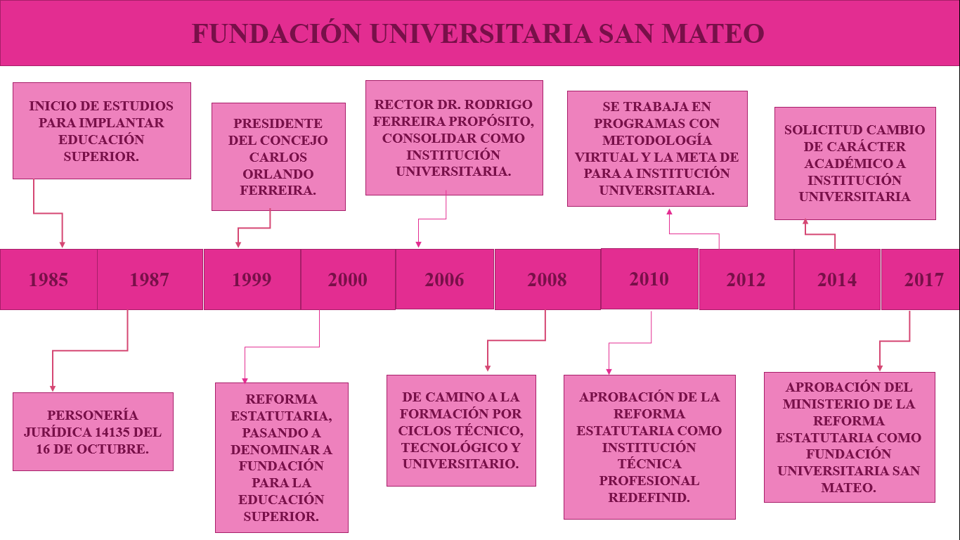

**CONCLUSIONES**

Es importante saber todo sobre la institución en la que nos estamos educando o estamos laborando.

Debemos de tener las metas claras para poder logar los objetivos que nos proponemos, ponernos tiempo para cada una de las metas propuestas.

Los invito a no tener miedo, a preguntar, a salir de dudas, a volver a preguntar, muchos somos nuevos en esta modalidad y no es nada fácil encontrarnos con algo nuevo, pero desde que uno se proponga y tenga las metas claras nada grande nos puede quedar.

**BIBLIOGRAFÍA**

<https://www.sanmateo.edu.co/virtual/sanmateo.html>